
Moção Nº 156/2021

De Congratulações ao projeto “Por dentro de Alice no País das Maravilhas – Uma imersão nas ilustrações de Darcy Penteado”.

Excelentíssimo Senhor Presidente,

Nosso Município tem o privilégio de ser um celeiro de cidadãos notáveis, em particular na esfera artística. Este Vereador vem à presença deste Egrégio Plenário trazer à apreciação de seus nobres pares algumas palavras sobre uma belíssima iniciativa com que São Roque pôde ser agraciada.
Trata-se do projeto Por dentro de Alice no País das Maravilhas – Uma imersão nas ilustrações de Darcy Penteado que, dotado do espírito de reinvenção em tempos difíceis, soube aliar passado e futuro relembrando a história de um são-roquense ilustre por meio de estratégias alinhadas às limitações impostas pelo momento que ora passamos. Limitações essas que, no fim das contas, se transformaram em motor para a criatividade.
Darcy Penteado foi um artista plástico, desenhista, gravador, cenógrafo, figurinista, literato, autor teatral e pioneiro militante dos movimentos LGBT+ brasileiro. Participou de inúmeras exposições, ilustrou livros e foi uma figura presente na cena cultural da cidade de São Paulo entre a década de 1950 e década de 1980, quando faleceu vitimado pela AIDS. Entre suas contribuições para a arte brasileira lista-se a série de ilustrações feitas para Alice no País das Maravilhas, clássico literário de autoria de Lewis Carroll. O trabalho de Darcy, gestado em Paris e Roma na década de 60, figurou em duas edições da editora Companhia Nacional: a primeira em 1970 e a segunda na edição especial de 2005, na qual se baseia o presente projeto. Ao todo, são 76 ilustrações de caráter inconfundível, que revelam o olhar particular de Penteado sobre a obra de Carroll.

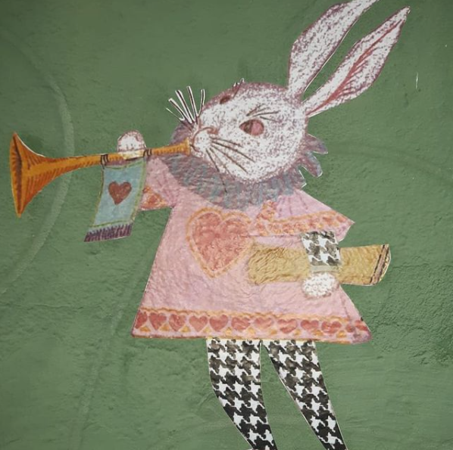

O projeto foi contemplado no Edital Darcy Penteado nº 1/2020, pela Lei nº 14.017, de 29 de junho de 2020, conhecida como Lei Aldir Blanc. Tendo sido originalmente concebido em forma de exposição física, o projeto foi adaptado para contemplar áreas públicas e pontos turísticos da cidade em virtude da pandemia corrente. A dinâmica da exposição adapta as ilustrações ao conceito de arte urbana, lançando mão de colagens, grafites, adesivos, impressões, cartazes e instalações. O público também conta com a possibilidade de utilizar um aplicativo exclusivo da exposição que, por meio de QR Codes, mapeia o percurso do usuário e o premia conforme visita os diferentes pontos da mostra espalhados pela cidade. O aplicativo oferece certificado de conclusão personalizado para aqueles que recolhem os 12 pontos (1 por código) disponíveis. Este Vereador convida os nobres edis a deleitarem-se com a inovadora exposição e aproveita o ensejo para, além de recomendar aos cidadãos em geral o trabalho em questão, fazer votos de que a arte são-roquense seja verdadeiramente valorizada pela sociedade e pelo Poder Público.

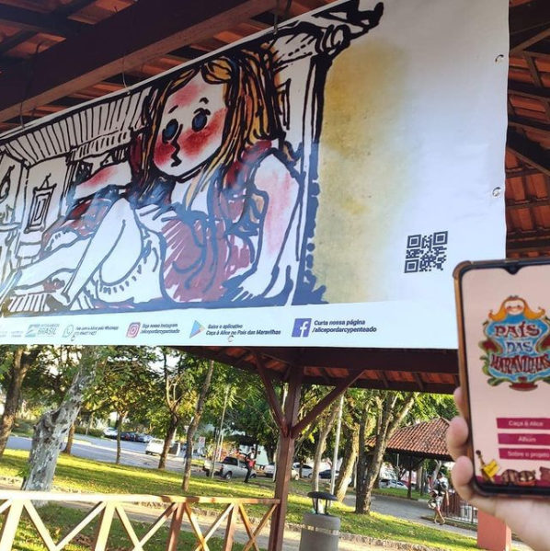

Ante o exposto, Diego Gouveia da Costa, Vereador da Câmara Municipal da Estância Turística de São Roque, REQUER ao Egrégio Plenário que faça constar na Ata da presente Sessão, Moção de Congratulações aos responsáveis pelo projeto Por dentro de Alice no País das Maravilhas – Uma imersão nas ilustrações de Darcy Penteado.

Que da presente seja dada ciência a Mateus de Lima (proponente do projeto), Thiago José Cóser (direção e tecnologia), Fernanda Ferreira (produção), Alexandra Cavassana de Barros (expografia e cenografia) e Mariana Santana Antiquera (marketing digital).

Sala das Sessões Dr. Júlio Arantes de Freitas, 30 de abril de 2021.

Diego Gouveia da Costa
(Diego Costa)
Vereador

PROTOCOLO Nº CETSR 30/04/2021 - 11:34 4778/2021/AO

